Санкт-Петербургский политехнический университет Петра Великого
Институт компьютерных наук и технологий
Кафедра «Компьютерные системы и программные технологии»

Отчет по лабораторной работе №1
Дисциплина: Низкоуровневое программирование
Тема: машина Тьюринга

Выполнил студент гр. 3530901/10005 Хворостов С.А.
(подпись)
Преподаватель Коренев Д. А
(подпись)

“___”_____________ 2022 г.

Санкт-Петербург
2022

1. ТЗ.
Битреверс (запись разрядов в обратном порядке) двоичного числа.
2. Метод решения.
Требования к исходным данным:
Головка ленты стоит в любом месте на числе, само число в двоичной системе счисления.

Рассмотрим пример для числа 101100.
- Перемещаем головку в конец числа вне зависимости от того в каком месте она находилась.
- Поочередно, начиная с конца, «переносим» цифры по одной вправо.
То есть для нашего примера: берем последний ноль (удаляем его с изначальной позиции), после чего сдвигаем головку вправо и ставим этот ноль там 101100 10110 0. Далее возвращаемся за следующим нулем и ставим его за первый 10110 0 1011 00. Так со всеми числами
3. Описание состояний
Q1 – Доходим до конца числа. Переход в состояние 2
Q2 – Проверяем какое число стоит в конце. Переходим в состояния 3 или 4 (в зависимости от числа: 3 – 0, 4 – 1)
Q3 – Если на пути встречается цифра, пропускаем ее (сдвигаем головку вправо). Если пробел – ставим 0 и переходим в состояние 5
Q4 – Аналогично Q3 только для 1
Q5 – Возвращаемся обратно. Пропускаем все числа. Когда дойдем до пробела переходим в состояние 6.
Q6 – Возвращаемся обратно. Пропускаем все пробелы, когда дойдем до числа (последнего в исходном числе) переходим в состояние 7 и сдвигаем головку влево
Q7 – Проверяем есть ли перед нашим числом еще числа. Если есть переходим в состояние 8, если нет в состояние 9.
Q8 – Проверяем какое число стоит в конце. Переходим в состояния 10 или 11 (в зависимости от числа: 10 – 0, 11 – 1). Это состояние – аналогия состоянию 2 за единственным исключением, что логика для первых чисел, которые надо перенести и последующих немного отличается
Q9 – Проверяем какое число стоит в конце. Переходим в состояния 10 или 11 (в зависимости от числа: 12 – 0, 13 – 1). Это состояние – аналогия состоянию 8 за единственным исключением, что это состояние необходимо для постановки последнего числа и последующего завершения программы.
Q10 – Двигаемся в сторону постановки числа на новое место. Пропускаем пробелы, когда встретим первое число переходим в состояние 3. Это состояние необходимо только для пропуска пробелов между исходным числом и новым «строящимся» числом, в случае самой первой цифры оно было не нужно, так как лента была чистая за исходным числом.
Q11 – Аналогично состоянию Q10, только при встрече с числом переходим в состояние 4
Q12 – Двигаемся в сторону постановки последнего числа на новое место. Пропускаем пробелы, когда встретим первое число переходим в состояние 14. Это состояние аналогично состоянию 10, за исключением того, что нужно для завершения работы программы
Q13 -- Аналогично состоянию Q12, только при встрече с числом переходим в состояние 15
Q14 – Завершающее состояние. Пропускаем все цифры и ставим число на месте пробела. Останавливаем работу
Q15 – Аналогично Q14 только для 1

4. Работа программы.
До начала работы
В процессе работы
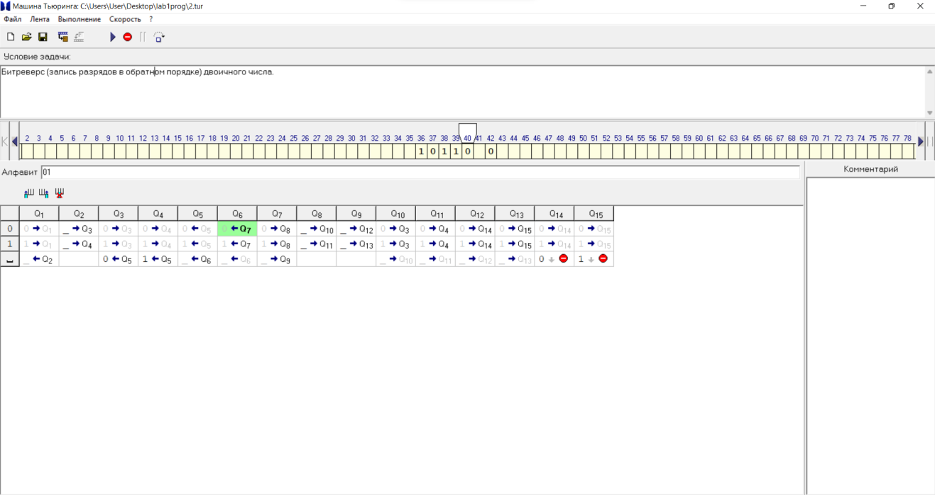

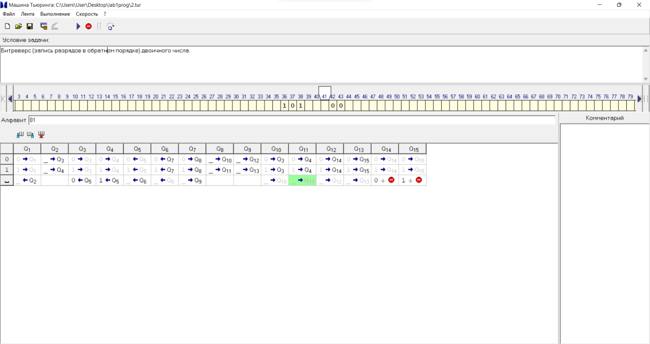
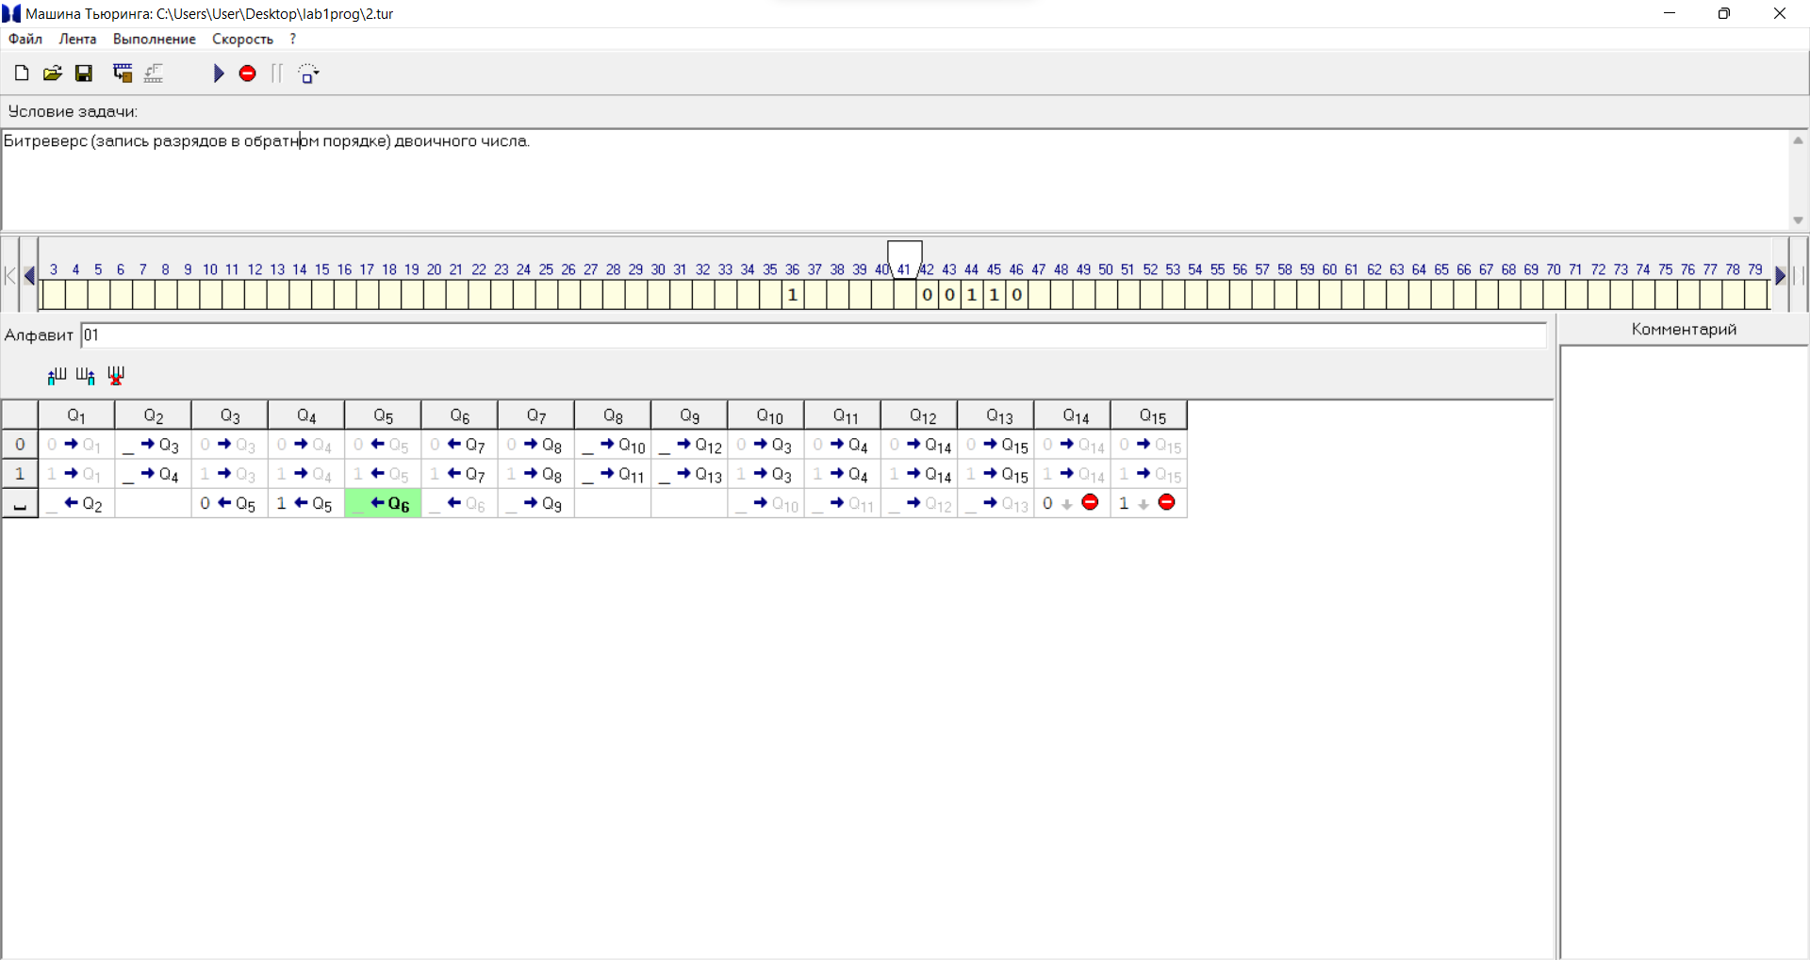
После завершения
